관절 위치 정보 기반 운동 동작 분류 및 XGBoost, LSTM, ST-GCN 모델 성능 비교 분석

1. 제목 및 저자
1.1) 논문제목
: 관절 위치 정보 기반 운동 동작 분류에서 XGBoost, LSTM, ST-GCN 모델 성능 비교 분석
1.2) 저자
: 김한서, 손석기, 최서혁
1.3) 논문 키워드
: 운동 동작 분류, 관절 위치 정보, 스켈레톤 데이터, XGBoost, LSTM, ST-GCN

2. 연구 배경 및 목적
2.1) 연구 배경 및 필요성
: 최근 인공지능 기술의 발전으로 스포츠 및 피트니스 분야에서도 사용자 동작을 자동으로 인식하고 분석하는 연구가 활발히 진행되고 있다. 특히 홈트레이닝, 스마트 피트니스, 재활 운동과 같은 응용 분야에서는 사용자가 수행한 운동이 어떤 동작인지 정확히 분류하는 기술이 중요하다. 운동 동작 분류는 운동 자세 평가의 전 단계이자 핵심 기반 기술로서, 운동 종류 자동 기록, 운동 횟수 계산, 맞춤형 피드백 제공 등 다양한 시스템 구현에 활용될 수 있다.
기존 연구에서는 영상 또는 웨어러블 센서 데이터를 활용하여 사람의 활동을 인식하는 연구가 다수 수행되었으나, 본 연구가 다루는 문제는 일반적인 일상 활동 인식보다 운동 동작 분류에 초점을 둔다. 또한 운동 동작 분류 문제에서는 관절 간 상대적 위치, 각도 변화, 시간에 따른 자세 전이와 같은 정보가 중요하므로, 관절 위치 정보 기반 접근이 적합하다. 그러나 동일한 관절 위치 정보 데이터 환경에서 특징 기반 모델, 시계열 기반 모델, 그래프 기반 모델을 함께 비교하여 어떤 동작에서 어떤 모델이 강점을 보이는지를 분석한 연구는 상대적으로 부족하다.
2.2) 연구 목적
: 본 연구의 목적은 공개된 관절 위치 정보 기반 운동 동작 데이터셋을 활용하여 운동 동작 분류 문제를 수행하고, XGBoost, LSTM, ST-GCN 모델의 성능을 비교 분석하는 것이다.
구체적으로는 첫째, 대표적인 운동 동작 라벨인 푸쉬업, 스쿼트, 풀업을 관절 위치 정보만으로 분류할 수 있는지 확인한다. 둘째, 특징 기반 모델인 XGBoost, 시계열 기반 모델인 LSTM, 스켈레톤 그래프 기반 모델인 ST-GCN의 전체 성능을 비교한다. 셋째, 전체 정확도 비교에 그치지 않고 동작별 Precision, Recall, F1-score와 confusion matrix를 통해 어떤 동작에서 특정 모델이 더 우수하거나 취약한지를 분석한다
2.3) 연구 동향
: 운동 동작 인식 연구는 크게 센서 데이터 기반 접근과 관절 위치 정보 기반 접근으로 나눌 수 있다. 센서 데이터 기반 연구는 웨어러블 장치의 가속도, 자이로, IMU 신호를 이용하여 인간 활동을 인식하는 방향으로 발전해 왔다. 반면 운동 자세 및 운동 종류를 보다 직접적으로 반영하기 위해 최근에는 OpenPose, BlazePose, MediaPipe, 모션캡처 등을 통해 추출한 관절 좌표를 활용하는 연구가 증가하고 있다.
관절 위치 정보 기반 연구에서는 2D 또는 3D 스켈레톤 데이터를 이용하여 운동 종류를 분류하거나 자세 위험성을 평가한다. 이때 사용되는 모델은 크게 세 부류로 정리할 수 있다. 첫째, 관절 각도, 거리, 이동량과 같은 특징을 추출하여 분류하는 특징 기반 모델이 있다. 둘째, 프레임 순서에 따른 관절 좌표 변화 자체를 학습하는 시계열 기반 모델이 있다. 셋째, 관절을 노드, 관절 간 연결을 엣지로 표현하여 사람의 신체 구조와 시간 변화를 동시에 학습하는 스켈레톤 그래프 기반 모델이 있다. 본 연구는 이러한 세 방향을 대표하는 XGBoost, LSTM, ST-GCN을 동일한 데이터 환경에서 비교한다는 점에서 차별성을 가진다.
2.4) 연구 범위 및 한계점
: 본 연구는 운동 자세 평가가 아니라 운동 동작 분류(action classification)를 연구 문제로 설정한다. 또한 입력 데이터는 센서 데이터가 아닌 관절 위치 정보로 한정하며, 공개 데이터셋에서 확보 가능한 대표 운동 동작을 대상으로 한다.
분석 대상 동작은 푸쉬업, 스쿼트, 풀업을 기본으로 설정한다. 연구 범위는 데이터 전처리, 관절 좌표 기반 특징 생성, 모델 학습, 성능 평가 및 동작별 오분류 분석까지로 한정한다. 실제 모바일 서비스 구현, 실시간 추론 시스템 개발, 사용자 인터페이스 설계는 범위에 포함하지 않는다. 또한 공개 데이터셋을 활용하므로 촬영 환경, 피험자 수, 카메라 각도 등에서 제한이 존재할 수 있다.

3. 연구 방법 및 내용
3.1) 연구 방법론
: 본 연구에서는 공개된 관절 위치 정보 기반 운동 동작 데이터셋을 사용하여 XGBoost, LSTM, ST-GCN 모델의 분류 성능을 비교한다. 연구 절차는 다음과 같다.
① 공개 데이터셋 조사 및 최종 데이터 선정
② 관절 좌표 데이터 정제 및 전처리
③ 운동 동작 라벨 정리 및 학습/검증/평가용 데이터 분할
④ 모델별 입력 형식 구성
⑤ XGBoost, LSTM, ST-GCN 학습 및 하이퍼파라미터 설정
⑥ 정확도, 정밀도, 재현율, F1-score, confusion matrix를 활용한 성능 평가
⑦ 동작별 성능 차이와 오분류 패턴 분석
본 연구의 실험 절차는 다음과 같이 구성하였다. 먼저 MediaPipe 기반 관절 위치 정보 추출 환경을 검토하고, 직접 촬영한 운동 동작 영상으로부터 관절 좌표를 추출하는 과정을 확인하였다. 이를 통해 카메라 입력에서 관절 좌표를 획득하고 운동별 주요 관절 각도를 산출하는 흐름을 정리하였으며, MediaPipe를 활용한 직접 운동 동작 분류 과정도 병행하였다. 다음으로 Physical Exercise Recognition Time Series Dataset을 확보하고 labels.csv, landmarks.csv, angles.csv, calculated_3d_distances.csv, xyz_distances.csv의 구조를 분석하였다. labels.csv를 기준으로 pull_up, push_up, squat 세 가지 동작을 최종 분석 대상으로 선정하였고, vid_id와 frame_order를 이용하여 비디오 단위 시계열 데이터를 구성하였다. 이후 XGBoost, LSTM, ST-GCN은 요구하는 입력 형식이 서로 다르므로, 동일한 원본 데이터셋을 모델별 입력 구조에 맞게 전처리하였다. XGBoost에는 각도 및 거리 기반 특징을 vid_id 단위 통계량으로 집계하여 입력하였고, LSTM에는 관절 좌표를 시간 순서가 유지된 고정 길이 시계열로 변환하여 입력하였다. ST-GCN에는 동일한 관절 좌표 시계열을 MediaPipe 관절 연결 구조가 반영된 스켈레톤 그래프 형태로 변환하여 입력하였다. XGBoost에는 각도 및 거리 기반 특징을 비디오 단위 통계량으로 집계하여 사용하였고, LSTM에는 관절 좌표 시계열을 고정 길이로 변환하여 입력하였다. ST-GCN에는 관절 좌표 시계열과 MediaPipe 관절 연결 구조를 반영한 스켈레톤 그래프 입력을 구성하였다. 마지막으로 세 모델을 동일한 train/validation/test 분할 조건에서 학습 및 평가하고, accuracy, precision, recall, F1-score, confusion matrix를 이용하여 전체 성능과 동작별 성능 차이 및 오분류 패턴을 분석하였다.
분석에 사용되는 모델은 다음과 같다.
XGBoost: 관절 좌표로부터 추출한 관절 각도, 관절 간 거리, 프레임 간 이동량, 좌우 대칭 차이 등의 특징 벡터를 입력으로 사용하는 특징 기반 분류 모델이다. XGBoost는 정형화된 특징 데이터 분류에서 높은 성능과 안정성을 보이는 대표적인 gradient boosting 모델로 알려져 있으며[4], 운동 동작 분류에서도 사람이 설계한 운동학적 특징이 충분히 분리력을 가질 때 강한 기준 모델로 활용될 수 있다. 특히 푸쉬업과 스쿼트처럼 사용 관절과 자세 통계가 크게 다른 동작은 비교적 잘 구분할 가능성이 있으나, 시간 흐름이 중요한 동작에서는 한계를 보일 수 있다.
LSTM: 프레임 순서에 따른 관절 좌표 변화와 시간 흐름을 학습하는 시계열 기반 분류 모델이다. LSTM은 순차 데이터의 장기 의존성을 학습하도록 설계된 대표적인 recurrent neural network로 제안되었으며[5], 인간 활동 인식과 운동 자세 분석 연구에서 연속 동작의 시간적 패턴을 모델링하는 데 널리 활용되어 왔다[1][8]. 따라서 스쿼트처럼 내려갔다가 올라오는 하체 중심의 연속 움직임이나 풀업의 상하 반복 패턴처럼 동작의 순서 정보가 중요한 경우에 강점을 보일 것으로 예상된다.
ST-GCN: 관절을 그래프로 표현하여 관절 간 구조와 시간 변화를 동시에 학습하는 스켈레톤 기반 분류 모델이다. ST-GCN은 skeleton-based action recognition을 위해 제안된 대표 모델로, 관절을 노드로, 관절 연결을 엣지로 표현하여 신체 구조와 시간 정보를 함께 반영한다[3]. 운동 동작 분류에서는 상체와 하체의 관절 관계가 동시에 중요한 푸쉬업, 스쿼트, 풀업과 같은 동작에서 구조적 차이를 가장 직접적으로 반영할 수 있으므로, 세 모델 중 가장 문제 특화적인 성능을 보일 가능성이 있다.
모델 성능 평가는 Accuracy, Precision, Recall, F1-score를 중심으로 수행하며, 각 운동 동작별 성능을 별도로 제시한다. 또한 confusion matrix를 통해 어떤 동작 쌍에서 오분류가 많이 발생하는지 확인하고, 그 원인을 관절 움직임의 유사성 측면에서 해석한다. 예를 들어 XGBoost는 정적인 특징이 뚜렷한 푸쉬업에서는 강점을 보일 수 있으나, 시간적 전이가 중요한 스쿼트와 풀업에서는 제한이 있을 수 있다. LSTM은 스쿼트와 풀업처럼 시작-중간-종료 자세의 순서가 중요한 동작에서 유리할 수 있으며, ST-GCN은 관절 간 구조 차이를 함께 학습하므로 상체 중심인 푸쉬업·풀업과 하체 중심인 스쿼트를 가장 안정적으로 구분할 가능성이 있다. 이를 통해 단순한 성능 비교를 넘어 모델별 강점과 한계를 구체적으로 분석하고자 한다.
3.2) 활용 데이터
: 본 연구에서는 공개된 관절 위치 정보 기반 운동 동작 데이터셋을 활용한다. 여기서 관절 위치 정보란 사람의 어깨, 팔꿈치, 손목, 골반, 무릎, 발목 등 주요 관절의 2D 또는 3D 좌표를 의미하며, 영상 기반 자세 추정 모델(OpenPose, BlazePose, MediaPipe 등) 또는 모션캡처 시스템을 통해 추출된 관절 좌표 데이터를 포함한다.
데이터셋은 Kaggle, arXiv 논문에서 공개한 프로젝트 페이지 및 연결 저장소 등 공개 사이트에서 확보할 예정이다. 데이터 선정 기준은 다음과 같다. 첫째, 운동 동작 라벨이 명확할 것. 둘째, 푸쉬업, 스쿼트, 풀업이 포함될 것. 셋째, 학습과 비교 분석이 가능할 정도의 샘플 수를 확보할 수 있을 것. 넷째, 관절 좌표 또는 스켈레톤 정보가 직접 제공되거나, 영상으로부터 관절 좌표를 추출할 수 있을 것.
최종 분석 대상 동작은 푸쉬업, 스쿼트, 풀업으로 설정한다. 데이터 확보 과정에서는 Kaggle의 exercise recognition 계열 공개 데이터셋과 arXiv 논문에서 제시한 운동 인식 데이터셋 및 관련 공개 링크를 우선적으로 조사하여 활용 가능성을 검토한다. XGBoost에는 관절 좌표로부터 계산한 각도, 거리, 프레임 간 이동량, 좌우 대칭 차이 등의 특징을 입력한다. LSTM에는 시간 순서대로 정렬된 관절 좌표 시퀀스를 입력하며, ST-GCN에는 관절 노드와 연결 관계를 포함한 스켈레톤 시퀀스를 입력한다. 따라서 본 연구는 IMU와 같은 센서 데이터가 아닌 관절 위치 정보만을 일관되게 사용한다는 점에서 연구 문제와 활용 데이터를 명확히 구분한다.
현재 확보한 Physical Exercise Recognition Time Series Dataset은 비디오 단위 라벨(labels.csv), 프레임 순서가 포함된 관절 위치 정보(landmarks.csv), 그리고 각도·거리 기반 파생 특징(angles.csv, calculated_3d_distances.csv, xyz_distances.csv)으로 구성된다. 본 연구에서는 labels.csv에 포함된 pull_up, push_up, squat 세 동작만을 분석 대상으로 사용하였다. XGBoost에는 angles.csv, calculated_3d_distances.csv, xyz_distances.csv의 프레임별 특징을 비디오 단위 통계량으로 집계하여 입력하였고, LSTM에는 landmarks.csv의 관절 좌표를 시간 순서가 유지된 고정 길이 시계열로 변환하여 입력하였다. ST-GCN에는 동일한 관절 좌표 시계열을 사용하되, MediaPipe 관절을 그래프 노드로 보고 관절 연결 구조와 시간 변화를 함께 반영하도록 입력을 구성하였다. 이후 세 모델을 동일한 train/validation/test 분할에서 학습 및 평가하여 모델별 성능표, 동작별 F1-score, confusion matrix, 오분류 조합을 도출하였다.

3.3) 실험 결과 및 분석
본 절에서는 Physical Exercise Recognition Time Series Dataset을 기반으로 pull_up, push_up, squat 세 가지 운동 동작을 분류한 실험 결과를 제시한다. 모든 모델은 동일한 train/validation/test 분할에서 평가하였으며, 평가 단위는 프레임이 아닌 비디오 단위 vid_id이다.

표 1. 운동 종목별 라벨 분포
구분 | 개수
pull_up | 101
push_up | 99
squat | 63

표 1은 실험에 사용한 운동 종목별 라벨 분포를 나타낸다. 본 연구에서는 Physical Exercise Recognition Time Series Dataset에서 pull_up, push_up, squat 세 가지 운동 동작만을 분석 대상으로 선정하였다. 전체 데이터는 pull_up 101개, push_up 99개, squat 63개의 비디오로 구성되어 있으며, 각 비디오는 하나의 운동 동작 라벨을 가진다. 이를 통해 본 실험이 세 가지 운동 동작을 대상으로 한 다중 클래스 분류 문제임을 확인할 수 있다.
표 2. 데이터 분할 정보
구분 | 개수
Train | 157
Validation | 53
Test | 53

표 2는 모델 학습 및 평가를 위한 데이터 분할 정보를 나타낸다. 전체 비디오 데이터는 train 157개, validation 53개, test 53개로 나누어 사용하였다. train 데이터는 모델 학습에 사용하였고, validation 데이터는 학습 과정에서 성능을 확인하고 과적합을 방지하기 위해 사용하였다. test 데이터는 학습이 완료된 뒤 최종 성능을 평가하는 데 사용하였다. 또한 데이터는 프레임 단위가 아니라 비디오 단위인 vid_id를 기준으로 분할하여, 같은 비디오의 프레임이 학습 데이터와 평가 데이터에 동시에 포함되는 데이터 누수를 방지하였다.

표 3. 모델별 전체 성능 비교
Model | Accuracy | Macro Precision | Macro Recall | Macro F1 | Weighted F1
xgboost | 0.9245 | 0.9238 | 0.9154 | 0.9189 | 0.9241
lstm | 0.7925 | 0.7801 | 0.7808 | 0.7799 | 0.7949
stgcn | 0.8679 | 0.8600 | 0.8474 | 0.8516 | 0.8650
표 3은 XGBoost, LSTM, ST-GCN의 전체 성능을 비교한 결과이다. 실험 결과 XGBoost가 accuracy와 macro F1-score 모두에서 가장 높은 성능을 보였다. 특히 XGBoost는 accuracy 0.9245, macro F1-score 0.9189로 가장 높은 성능을 보였으며, 이는 본 데이터셋에서 각도 및 거리 기반의 집계 특징이 세 운동 동작을 구분하는 데 효과적으로 작용했음을 의미한다. ST-GCN은 LSTM보다 높은 성능을 보였으나, 본 데이터셋 규모에서는 특징 기반 모델인 XGBoost가 더 안정적인 결과를 나타냈다.

그림 1. 모델별 전체 성능 비교
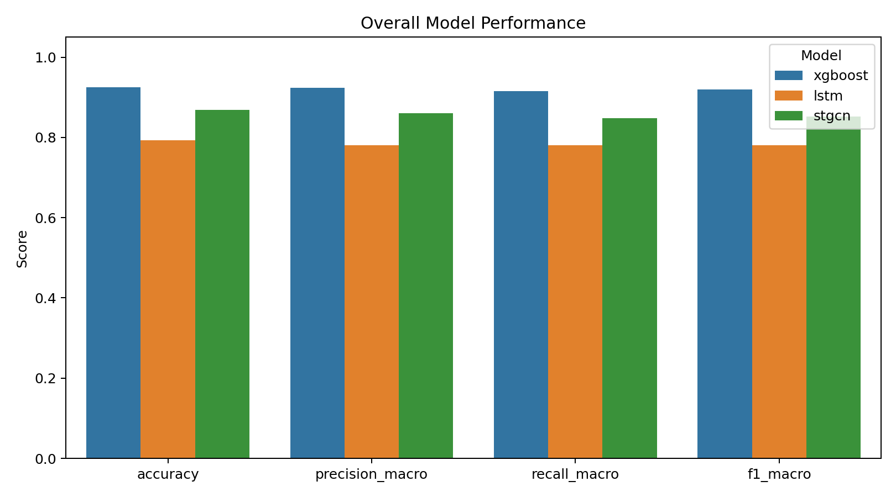

그림 2. 동작별 F1-score 비교
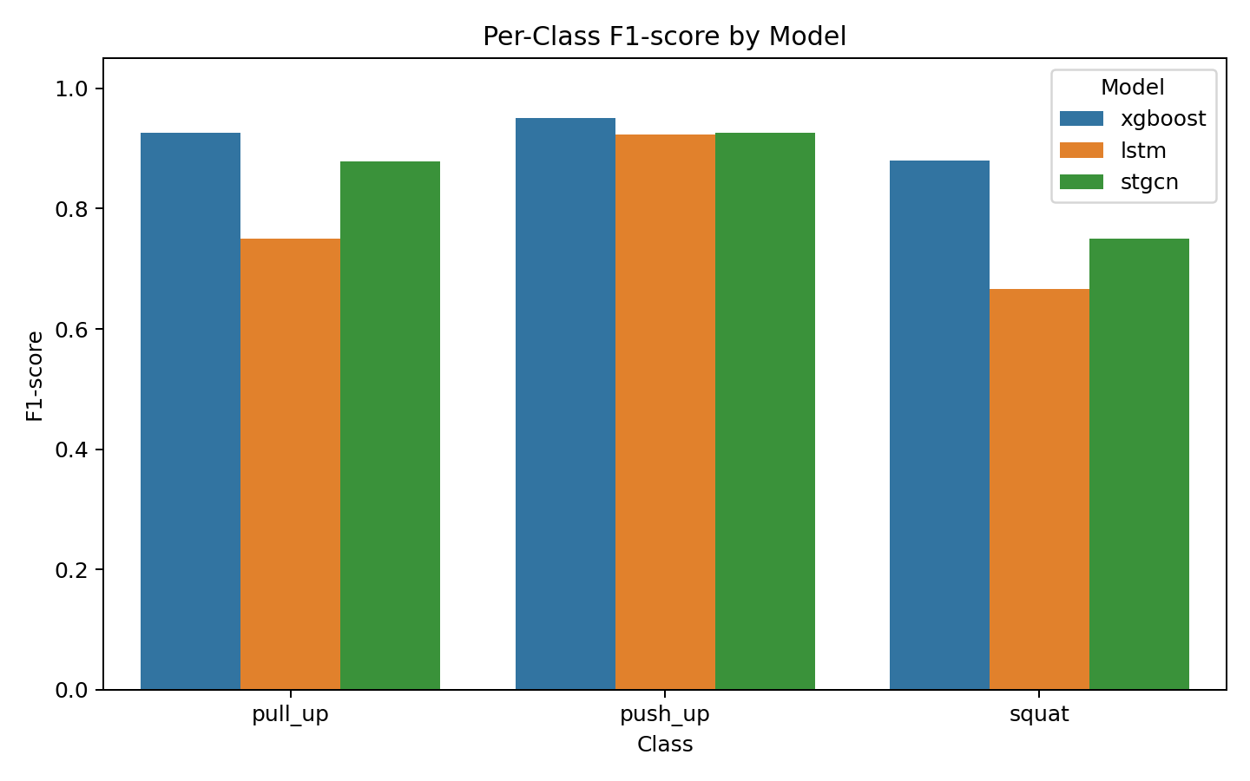

표 4. 동작별 F1-score 비교
Class | XGBoost | LSTM | ST-GCN
pull_up | 0.9268 | 0.7500 | 0.8780
push_up | 0.9500 | 0.9231 | 0.9268
squat | 0.8800 | 0.6667 | 0.7500

표 4는 동작별 F1-score를 모델별로 비교한 결과이다. push_up은 세 모델 모두에서 비교적 높은 F1-score를 보였고, squat은 상대적으로 낮은 성능을 보여 표본 수와 동작 유사성의 영향을 받은 것으로 해석할 수 있다.

그림 3. XGBoost 혼동행렬
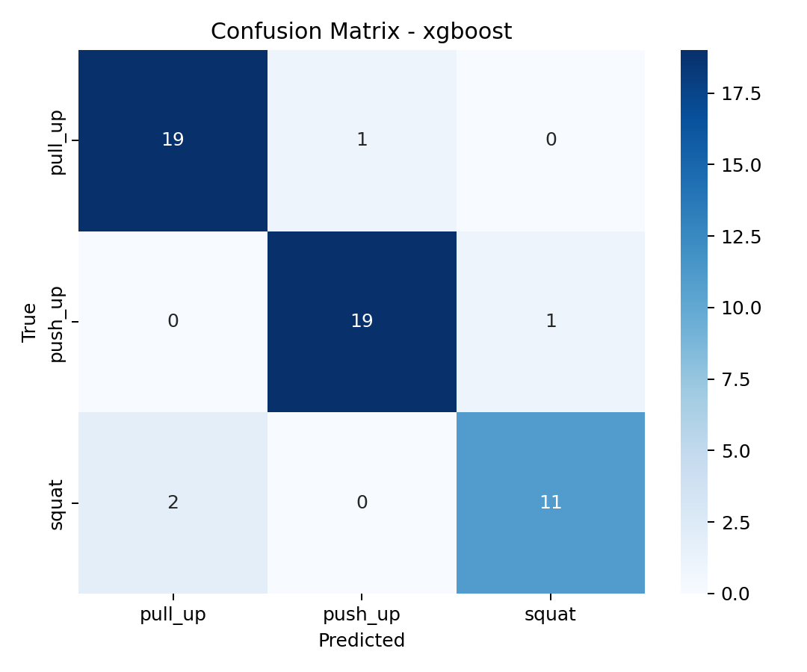

그림 4. LSTM 혼동행렬
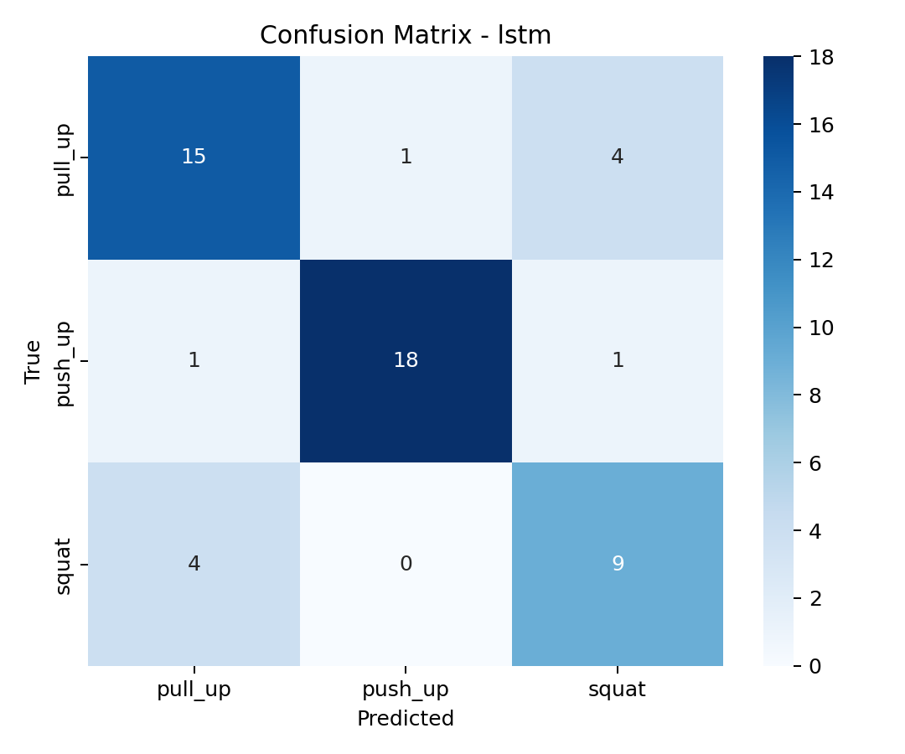

그림 5. ST-GCN 혼동행렬
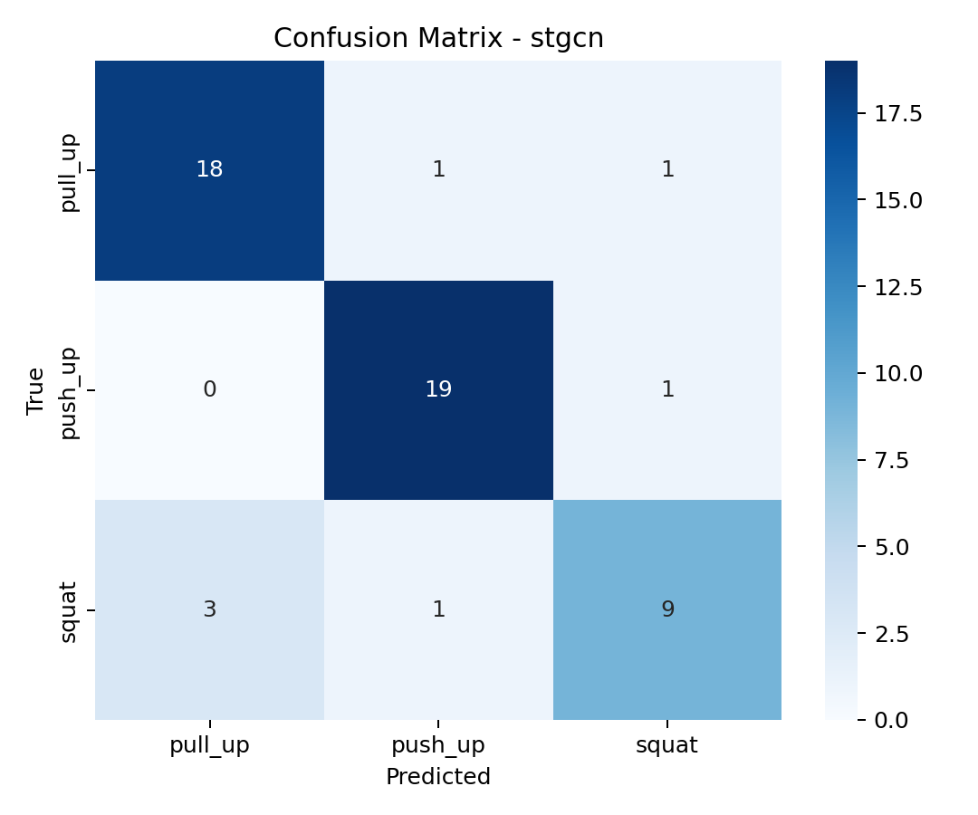

표 5. 모델별 주요 오분류 조합
Model | True Label | Predicted Label | Count
LSTM | pull_up | squat | 4
LSTM | squat | pull_up | 4
LSTM | pull_up | push_up | 1
LSTM | push_up | pull_up | 1
LSTM | push_up | squat | 1
ST-GCN | squat | pull_up | 3
ST-GCN | pull_up | push_up | 1
ST-GCN | pull_up | squat | 1
ST-GCN | push_up | squat | 1
ST-GCN | squat | push_up | 1
XGBoost | squat | pull_up | 2
XGBoost | pull_up | push_up | 1
XGBoost | push_up | squat | 1

표 5는 test set에서 발생한 주요 오분류 조합을 정리한 것이다. 전체적으로 squat이 pull_up으로 예측되거나, pull_up이 squat 또는 push_up으로 예측되는 사례가 나타났다. 특히 LSTM은 pull_up과 squat을 서로 오분류한 사례가 각각 4건으로 가장 많았으며, ST-GCN과 XGBoost에서도 squat을 pull_up으로 예측한 사례가 나타났다. 이는 세 모델 모두에서 squat과 pull_up 사이의 일부 관절 위치 변화가 혼동 요인으로 작용했을 가능성을 보여준다.

그림 6. XGBoost 오분류 방향 heatmap
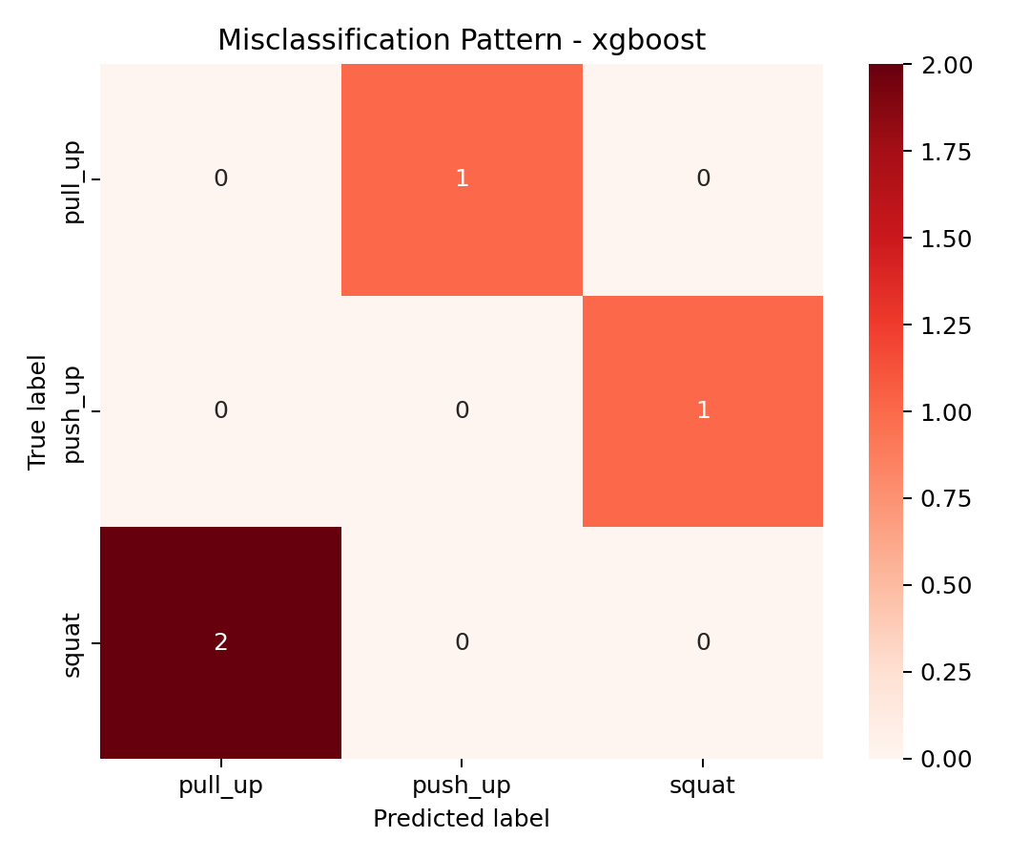

그림 7. LSTM 오분류 방향 heatmap
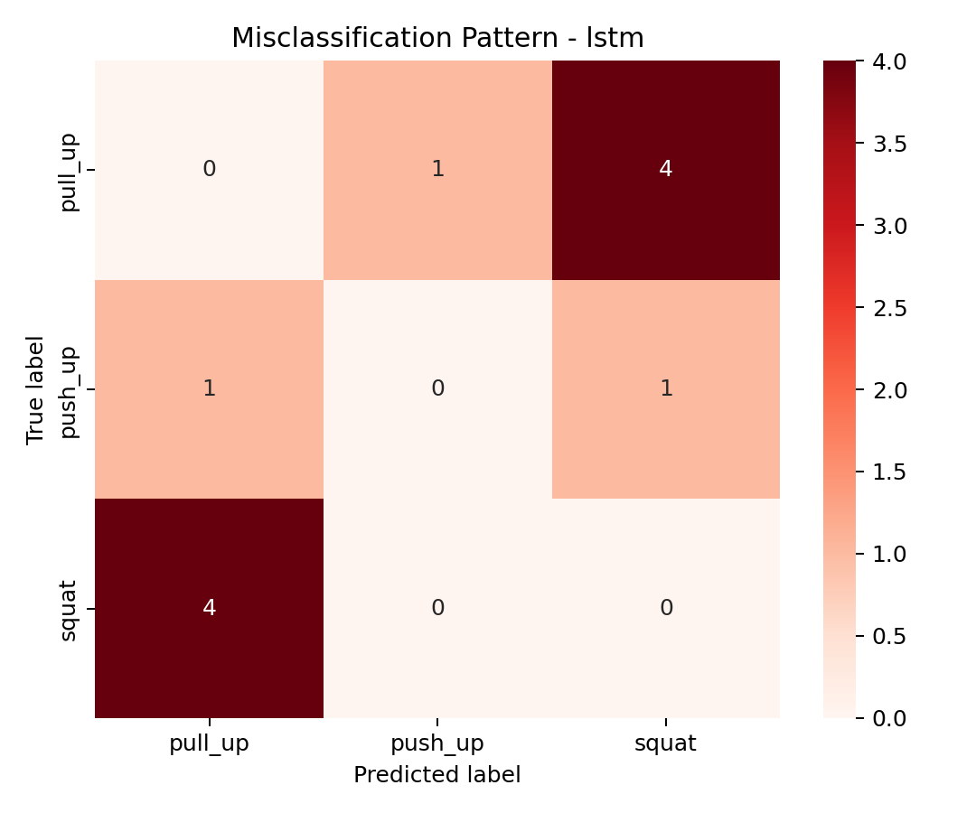

그림 8. ST-GCN 오분류 방향 heatmap
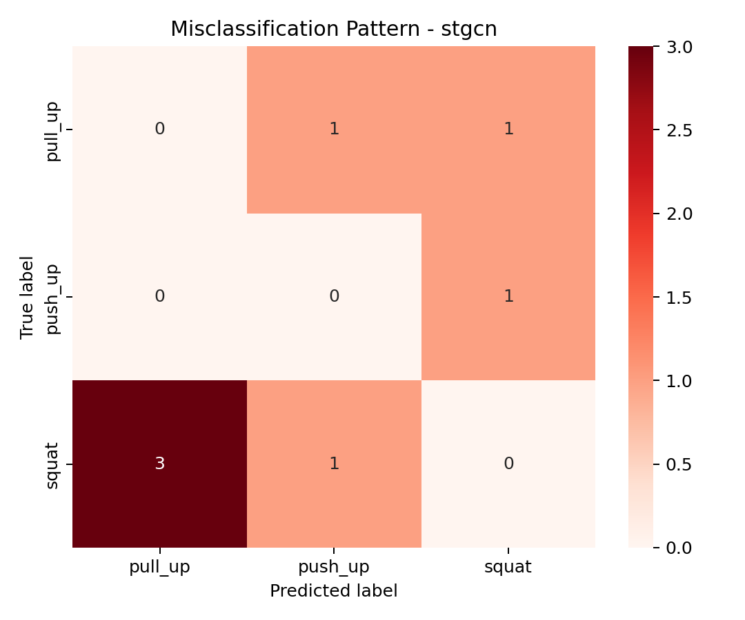
종합하면, 본 실험에서는 비디오 단위 분할 조건에서 XGBoost가 가장 높은 전체 성능을 보였으며, ST-GCN은 LSTM보다 우수한 성능을 나타냈다. 다만 본 연구는 단일 공개 데이터셋의 세 가지 운동 동작에 한정된 비교 실험이므로, 결과를 대규모 일반화 성능으로 해석하기보다는 관절 위치 정보 기반 운동 동작 분류에서 모델 구조별 상대적 특성을 비교한 결과로 해석하는 것이 적절하다.
4. 결과 요약 및 기대 효과
: 본 연구를 통해 관절 위치 정보만으로도 대표 운동 동작을 일정 수준 이상으로 분류할 수 있음을 확인하였다. 또한 특징 기반 모델인 XGBoost, 시계열 기반 모델인 LSTM, 그래프 기반 모델인 ST-GCN 사이의 성능 차이를 확인함으로써 운동 동작 분류 문제에서 어떤 데이터 표현과 모델 구조가 더 효과적인지 파악할 수 있었다.
특히 단순한 전체 정확도뿐 아니라 동작별 분류 성능을 분석함으로써, 예를 들어 푸쉬업·풀업과 같이 상체 관절의 사용 비중이 큰 동작과 스쿼트처럼 하체 중심의 동작에서 어떤 모델이 더 유리한지, 또는 시작 자세와 중간 자세가 부분적으로 유사한 동작 사이에서 어떤 오분류가 발생하는지 확인할 수 있을 것으로 기대된다. 이는 향후 스마트 피트니스, 홈트레이닝 코칭, 재활 보조 시스템과 같은 응용 연구를 위한 기초 자료로 활용될 수 있다.

5. 참고문헌
: [1] Zhang, S., Li, Y., Zhang, S., Shahabi, F., Xia, S., Deng, Y., & Alshurafa, N., “Deep Learning in Human Activity Recognition with Wearable Sensors,” Sensors, 22(4), 1476, 2022.
[2] Gadhvi, R., Desai, P., & Siddharth, “PosePilot: An Edge-AI Solution for Posture Correction in Physical Exercises,” arXiv preprint arXiv:2505.19186, 2025.
[3] Yan, S., Xiong, Y., & Lin, D., “Spatial Temporal Graph Convolutional Networks for Skeleton-Based Action Recognition,” AAAI, 2018.
[4] Chen, T., & Guestrin, C., “XGBoost: A Scalable Tree Boosting System,” KDD, 2016.
[5] Hochreiter, S., & Schmidhuber, J., “Long Short-Term Memory,” Neural Computation, 9(8), 1735-1780, 1997.
[6] Ke, G., Meng, Q., Finley, T., Wang, T., Chen, W., Ma, W., Ye, Q., & Liu, T.-Y., “LightGBM: A Highly Efficient Gradient Boosting Decision Tree,” NeurIPS, 2017.
[7] Prisco, G. et al., “Capability of Machine Learning Algorithms to Classify Safe and Unsafe Postures during Weight Lifting Tasks Using Inertial Sensors,” 2024.
[8] Ulziisaikhan, U., “A Deep Learning Model for Fitness Posture Behavior Analysis using FNN and Stacked LSTM,” 2023.
[9] 김유겸, 유리, “단안 카메라를 사용한 운동 동작 분류 및 분석”, 2023
[10] 김주성, “관절 데이터 기반 사람 동작 분류 모델 및 자세 위험성 평가 시스템”, 2023
[11] 김주환, 김종찬, 이성임, 스켈레톤 데이터에 기반한 동작 분류 고전적인 머신러닝과 딥러닝 모델 성능 비교, 2024
[12] Murthy, R. K., Dhanraj, S., Manjunath, T. N., Prasad, A. N., Pareek, P. K., & Kumar, H. N. ,
“A human activity recognition using CNN and long term short term memory” 2022

